Эмблема | 
Руководитель Совета  старшеклассников «Дуслык»  БикмурзинаФирдавсИскандаровна,  заместитель директора  по воспитательной работе | 
ПредседательСовета  старшеклассников «Дуслык»  Мингалиева Динара Ильвировна  9 класс | 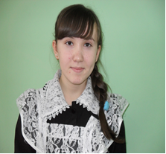
Секретарь Совета | Закирова Разина 11 класс
Сектор здоровья и спорта | ГибадуллинИлнур 11 класс
Сектор культуры и досуга | Лукина Регина 10 класс  Тахавиева Гузель 10 класс
Сектор информации и печати | Абдуллина Гульзиля 9 класс  АбзаловаСюмбеля 9 класс
Сектор труда и чрезвычайных ситуаций | Салимуллин Ильшат11 класс
Сектор образования и молодежной политики | Шайхутдинова Сирина 11 класс
Сектор права и шефства | Гиниатуллин Алмаз Айратович  11 класс

Эмблема | 
Руководитель Совета  старшеклассников «Дуслык»  Хуснуллина Алсу Рашитовна  педагог-организатор | 
Председатель совета дружины  ЗамалиеваРасиля  ученица 8 класса | 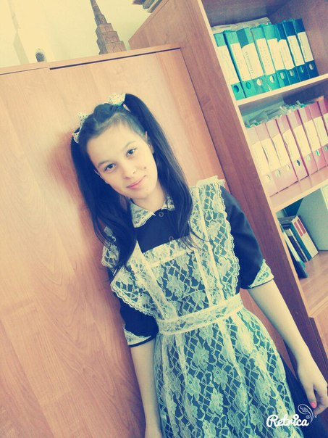
ЗайнуллинаИлюза, 8 класс  ВалиахметоваИлзира 4 класс | Секретарь совета
АбзаловаСюмбеля 9 класс | Трудовой сектор
Абдуллина Гульзиля, 9 класс  МиннубаевАйнур 5 класс | Редколлегия
Хисматуллин Артур 7 класс | Спортивный сектор
ЗамалиеваАльфина 8 класс  Хафизова Гулькай 4 класс | Культмассовый сектор
Салахов Марсель 7 класс | Учебный сектор
ХузинаГулия 6 класс  ЗалялиевКамил 4 класс | Шефство

Отряд ФОРПОСТ «Мечта»

Эмблема | 
Руководитель отряда  Замалиева Алина Габдулловна  классный руководитель | 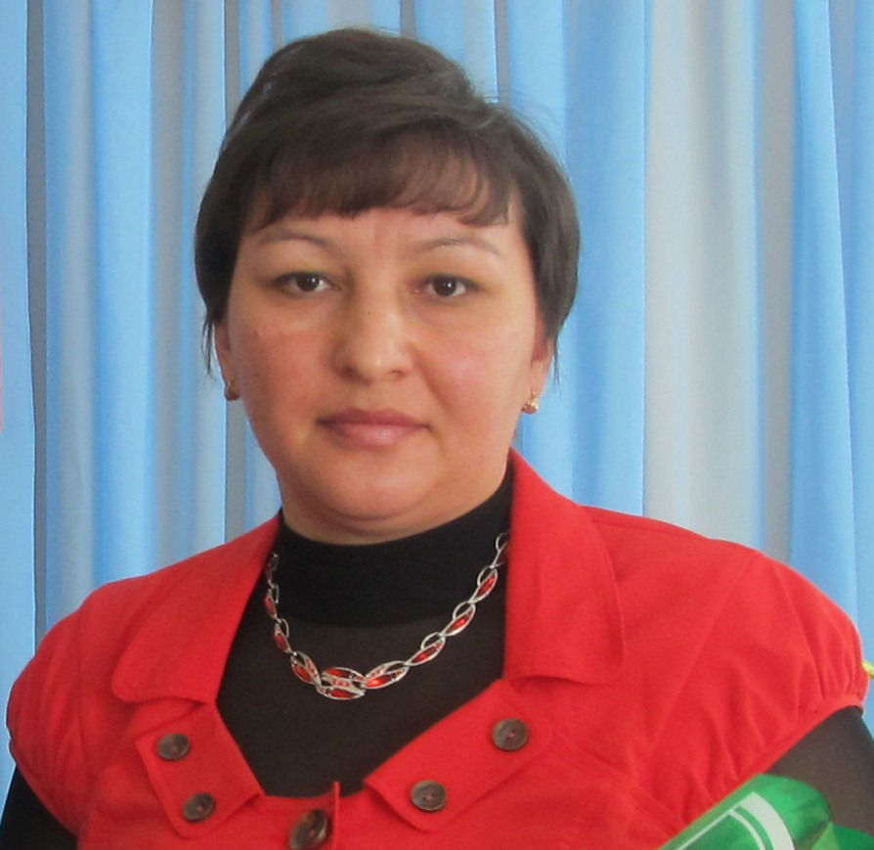
Командир  СалимуллинИлшатРинатович  ученик 11 класса | 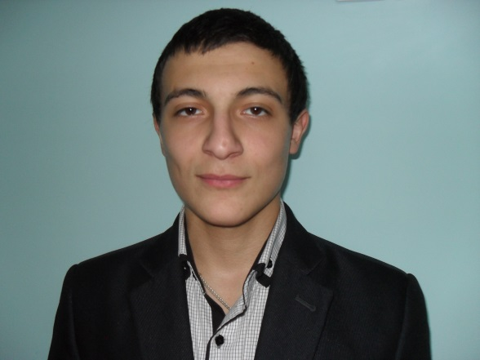
ГибадуллинИлнур | заместитель командира Отряда
АмануллинИлфар | профилактика ПДД,  дисциплина
Шайхутдинова Сирина | Культурно – массовая работа
СиразеваАлия | Тимуровская работа
СайфуллинаГулия | Учебная деятельность
Закирова Разина | Здоровый образ жизни
Гиниятуллин Алмаз | Патриотическое воспитание
Асхатов Ильмир | Экологическое воспитание

Отряд профилактики правонарушений «Ритм»

Руководитель отряда  Валиахметова Гузель Вафовна  классный руководитель | 
Командир отряда  Гиниатуллин Алмаз Айратович  ученик 10 класса | 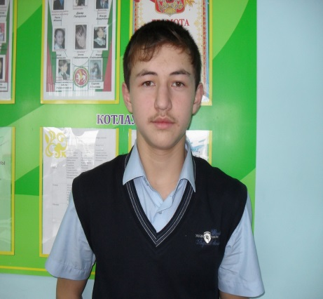
Хусаинов Ранис - 10 класс | Учебная деятельность
Тахавиева Гузель -10 класс | Экологическое воспитание
Лукина Регина – 10 класс | Культурно –массовая работа
Мингалиева Динара - 9 класс | Патриотическое воспитание
Абдуллина Гульзиля - 9 класс | Тимуровская работа
Шайхутдинова Сирена - 11 класс | Профилактика ПДД, дисциплина
Вилданов Айдар – 9 класс | Здоровый образ жизни

ДЮП «Юный пожарный»

Эмблема | 
Руководитель отряда  МингазоваГалияАсхатовна  классный руководитель | 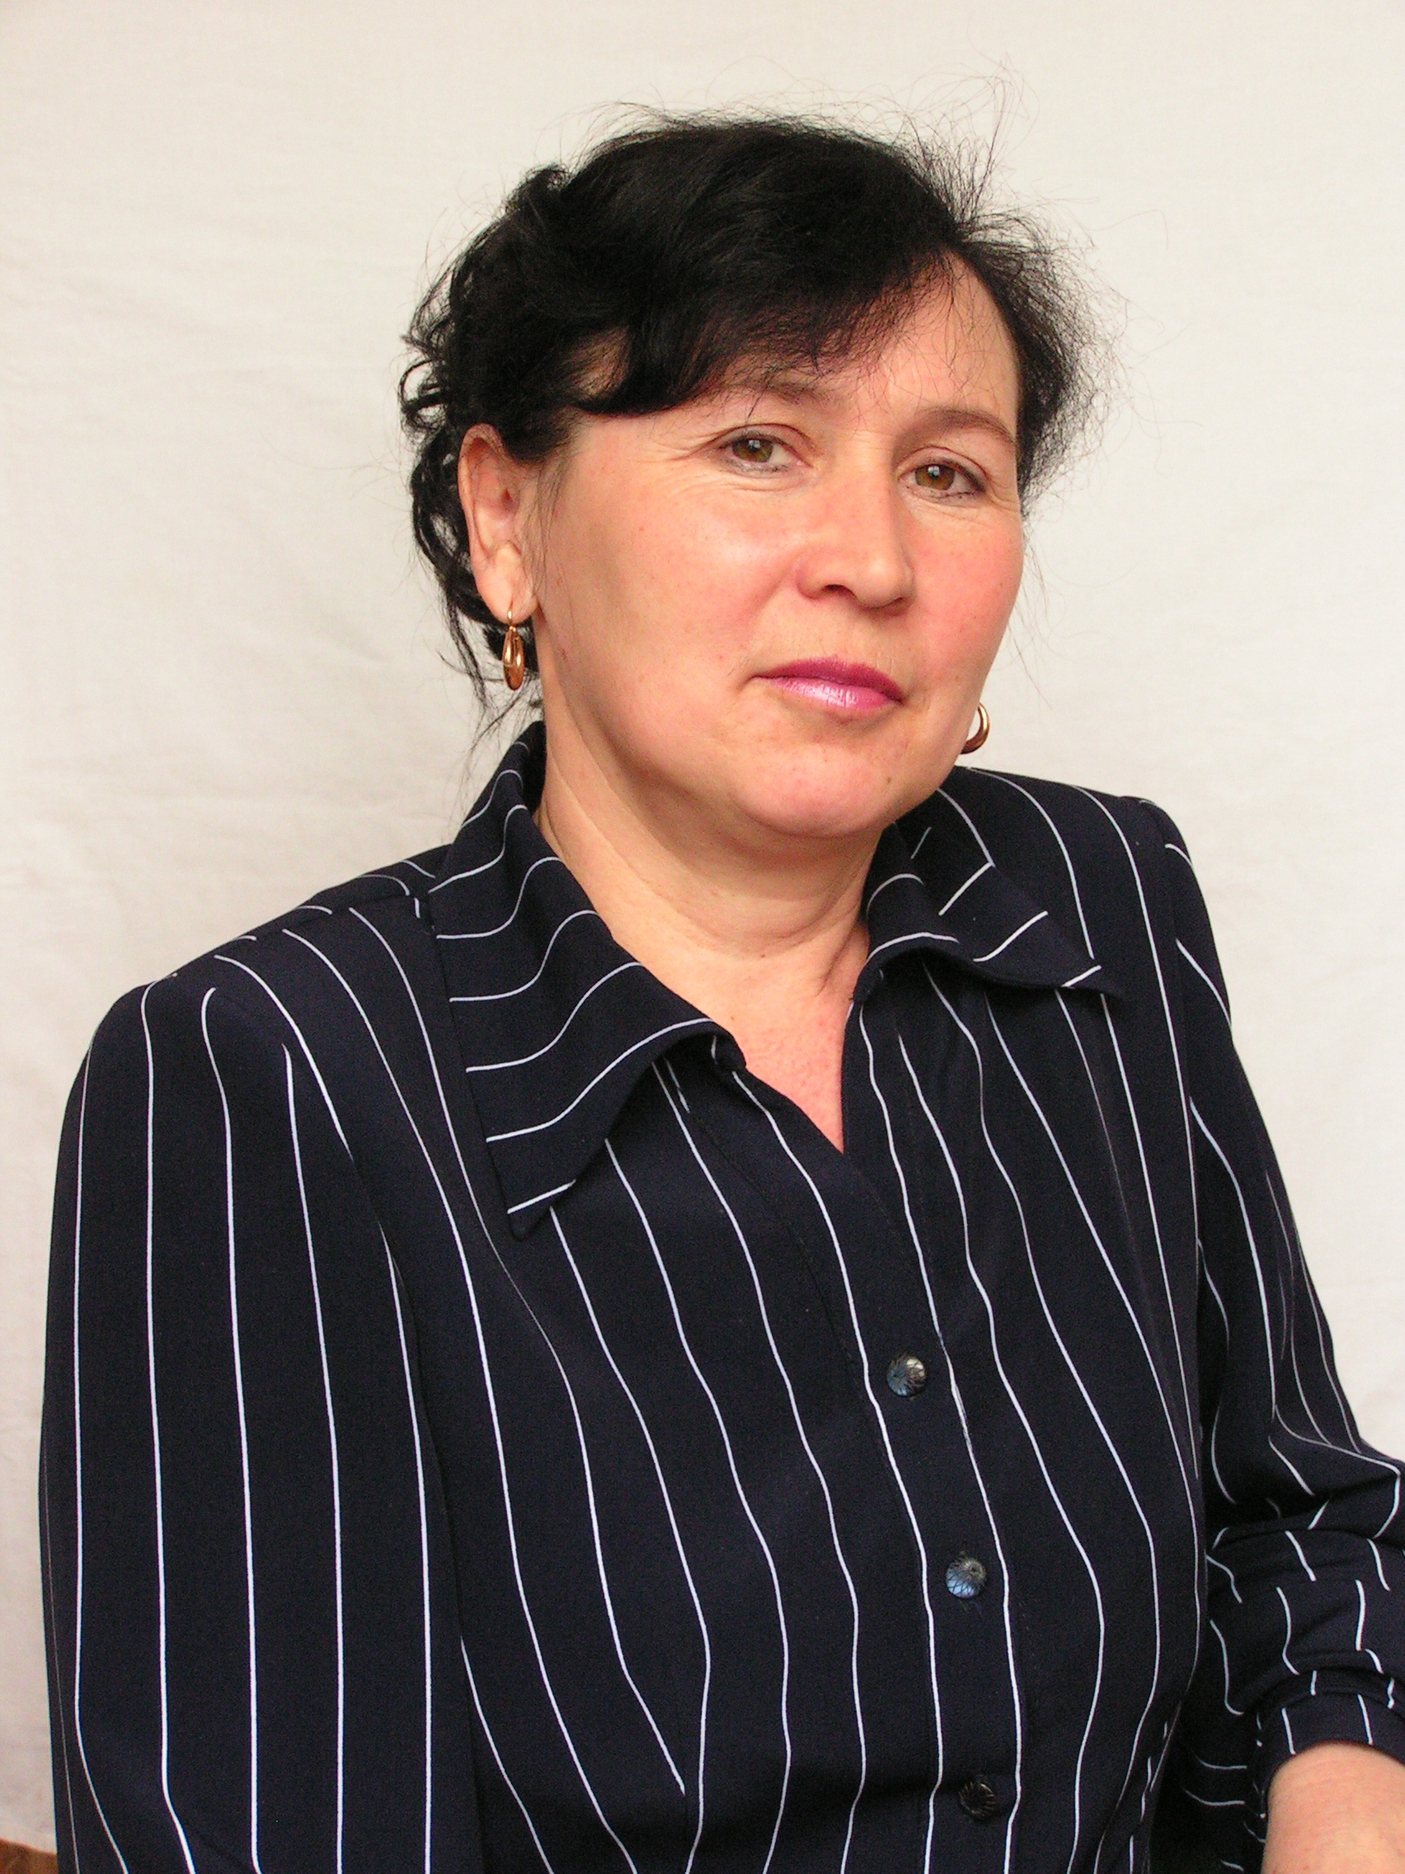
Командир  Вилданов Айдар Фазылович  ученик 9 класса | 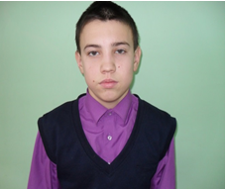

Отряд ЮИД

Эмблема | 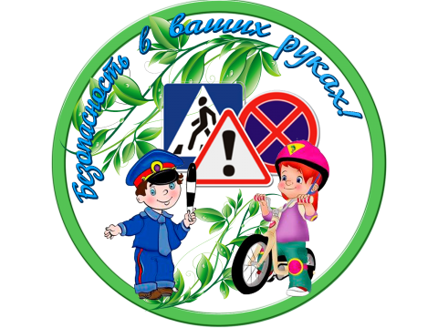
Руководитель отряда  Ахметшина Алсу Габделхаковна  Учитель начальных классов | 
Командир  ЗаляловКамильРамилович  ученик 4 класса | 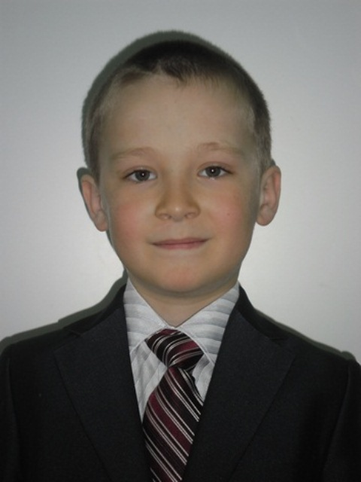

Детская Районная Дума

Эмблема | 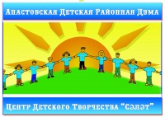
Руководитель

БикмурзинаФирдавсИскандаровна,
заместитель директора
по воспитательной работе

Депутат  Детской Районной Думы  СалимуллинИлшатРинатович  ученик 11 класса | 